Zintegrowana technologia bezpieczeństwa z certyfikatem UL
Oferowane przez B&R produkty zapewniające bezpieczeństwo zgodne z normami północnoamerykańskimi
Rozbudowane portfolio produktów B&R wykorzystujących zintegrowaną technologię bezpieczeństwa otrzymało kolejny kluczowy certyfikat. Po zakończeniu rygorystycznych testów i badań, rzeczoznawcy organizacji Underwriters Laboratories potwierdzili, że produkty B&R spełniają wymagania norm IEC 61508, IEC 62061 i ISO 13849 - powszechnie uznanych norm dotyczących technologii bezpieczeństwa. W szczególności, wydany przez UL certyfikat bezpieczeństwa funkcjonalnego weryfikuje zgodność z odpowiednimi normami północnoamerykańskimi, jak np. ANSI/UL 1998.
Po pomyślnym przejściu procesu certyfikacji, oferowany przez B&R asortyment produktów zintegrowanej technologii bezpieczeństwa został ujęty w prowadzonej przez UL kategorii FSPC (lista Systemów Energetycznych i Przemysłowych Certyfikowanych w zakresie Bezpieczeństwa Funkcjonalnego), oraz w obowiązującej na rynku kanadyjskim kategorii FSPC7.
Korzyści dla europejskich producentów maszyn
Znaczenie tego certyfikatu jest istotne nie tylko dla klientów B&R z rynku północnoamerykańskiego. Europejscy producenci dostarczający maszyny klientom w USA i Kanadzie, których produkty znajdują się w kategorii FSPC/FSPC7 w prowadzonych przez UL bazie danych certyfikatów, mogą z większą łatwością uzyskać pozwolenia na montaż swoich instalacji na tych rynkach.

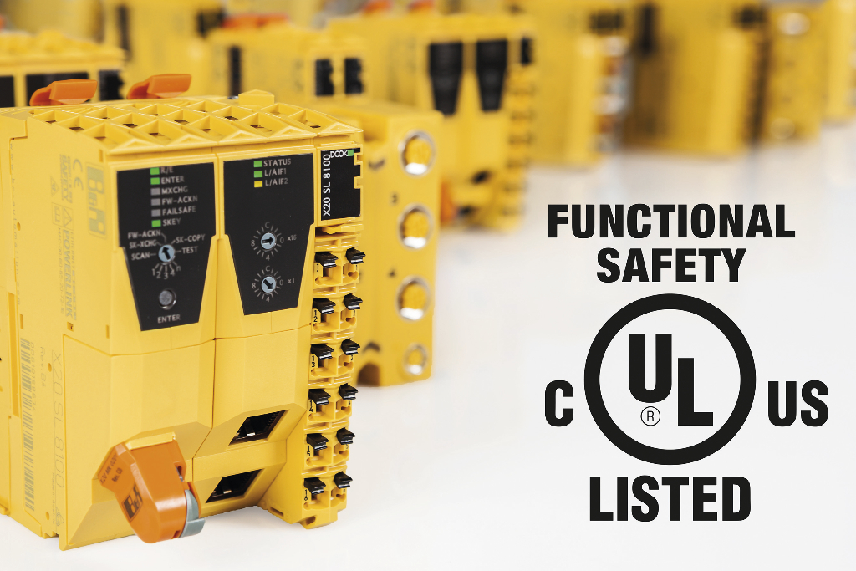
Zintegrowana technologia bezpieczeństwa firmy B&R z certyfikatem bezpieczeństwa funkcjonalnego UL.

O firmie B&R
B&R to innowacyjna firma z branży automatyzacji z siedzibą w Austrii i przedstawicielstwami na całym świecie. Od 6 lipca 2017 B&R stała się jednostką biznesową Grupy ABB. Jako globalny lider w automatyce przemysłowej, B&R łączy najnowocześniejsze technologie z kunsztem inżynieryjnym, oferując klientom z praktycznie każdej branży kompleksowe rozwiązania z zakresu automatyki maszyn i automatyki zakładowej, sterowania napędami, interfejsów HMI oraz zintegrowanej technologii bezpieczeństwa. Dzięki standardom komunikacji przemysłowej IoT, takim jak OPC UA, POWERLINK i openSAFETY, a także z wydajnym środowiskiem programistycznym Automation Studio, B&R nieustannie przedefiniowuje przyszłość technologii automatyzacji. Duch innowacyjności, który prowadzi B&R na szczyt przemysłowej automatyzacji, jest wzmacniany zamiłowaniem do upraszczania procesów i wyprzedzania oczekiwań klientów.
Aby uzyskać więcej informacji odwiedź stronę www.br-automation.com

